|  |  |
| --- | --- |
| **Fisica Sperimentale I – prof. Dallera a.a. 2020-2021** | |
| Nome | Cognome: |
| Matr. | Codice Persona: |

**MISURA DELL’ACCELERAZIONE NEL MOTO UNIFORMEMENTE ACCELERATO**

**Disegno/Foto dell’apparato** **sperimentale**

**Grafico dei Risultati**

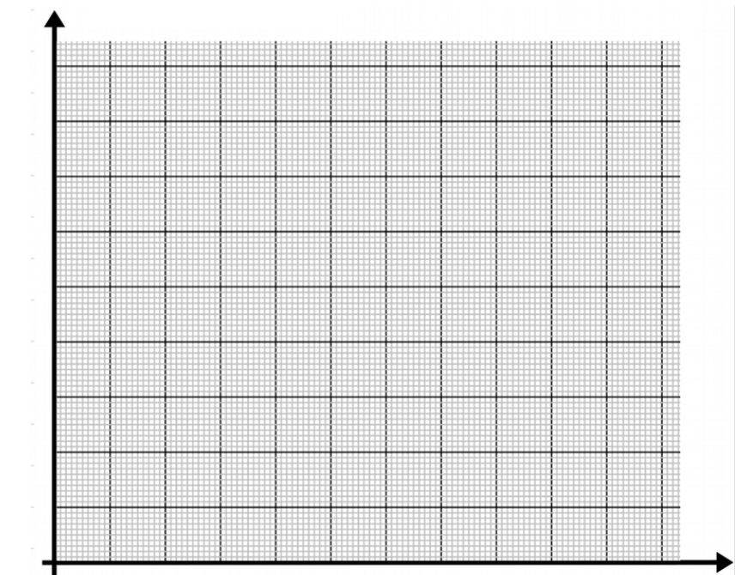

**Tabella dei Risultati**

|  |  |  |  |
| --- | --- | --- | --- |
| **Accelerazione** [m/s2] | | | |
| Misura 1 | Misura 2 | Misura 3 | Media |
|  |  |  |  |

**Descrizione della strumentazione utilizzata** (max 80 parole)

**Descrizione dell’esperimento, dei risultati ottenuti e delle eventuali difficoltà sperimentate** (max 240 parole)

|  |  |
| --- | --- |
| **Fisica Sperimentale I – prof. Dallera a.a. 2020-2021** | |
| Nome | Cognome: |
| Matr. | Codice Persona: |

**MISURA DEL COEFFICIENTE DI ATTRITO DINAMICO**

**Disegno/Foto dell’apparato sperimentale**

**Grafico dei Risultati**



**Tabella dei Risultati**

|  |  |  |  |
| --- | --- | --- | --- |
| **Coefficiente di attrito dinamico** | | | |
| Misura 1 | Misura 2 | Misura 3 | Media |
|  |  |  |  |

**Descrizione della strumentazione utilizzata** (max 80 parole)

**Descrizione dell’esperimento, dei risultati ottenuti e delle eventuali**

**difficoltà sperimentate** (max 240 parole)